F1 下一圈进站预测项目进展报告
项目：Kaggle Playground Series S6E5 Predicting F1 Pit Stops
报告日期：2026 年 6 月 10日

1 项目概述
本项目围绕一级方程式赛车的进站策略预测展开，目标是利用车手当前圈的比赛状态、轮胎状态和圈速表现，预测车手是否会在下一圈进站。目前已完成数据获取、基础统计分析、领域特征构造、CatBoost 模型训练、分层交叉验证和 Kaggle 提交验证，项目已形成一套可复现的基础方案。

2 比赛任务、数据与问题归类

2.1 比赛任务
比赛要求针对测试集中每一条 F1 圈次记录，输出目标变量 PitNextLap 的预测概率。其中，PitNextLap=1 表示车手将在下一圈进站，PitNextLap=0 表示不会在下一圈进站。比赛希望模型能够准确识别具有较高进站可能性的圈次。

2.2 数据组成
训练集包含 439140 条记录和 16 个字段，测试集包含 188165 条记录和 15 个字段。训练数据不存在缺失值和完全重复行。目标变量正类共有 87381 条，占比约 19.90%，因此数据具有一定类别不平衡。主要字段可分为以下三类。
数据类型 | 主要字段 | 含义
类别特征 | Driver、Compound、Race | 车手、轮胎配方和大奖赛名称
离散数值特征 | Year、PitStop、LapNumber、Stint、Position | 年份、是否已进站、圈数、赛段和排名
连续数值特征 | TyreLife、LapTime (s)、LapTime_Delta、Cumulative_Degradation、RaceProgress、Position_Change | 轮胎寿命、圈速、退化程度和比赛进度
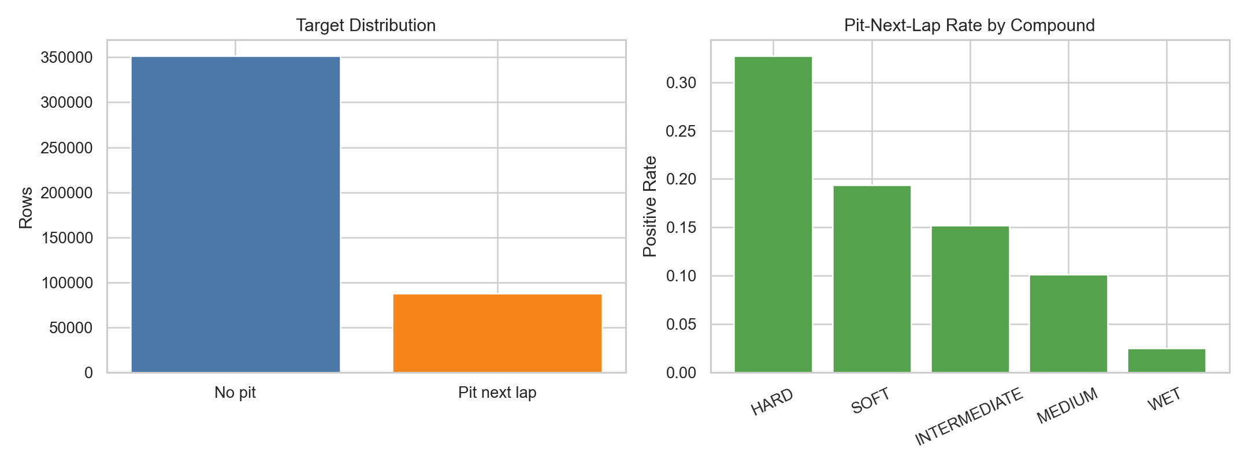
图 1 目标类别分布与不同轮胎配方的下一圈进站率

2.3 目标函数与问题归类
该问题属于有监督学习中的二分类问题，而不是聚类或回归问题。模型输出下一圈进站的概率，官方评价指标为 ROC-AUC。ROC-AUC 衡量模型将正类样本排序在负类样本之前的能力，数值越接近 1 表示排序效果越好。由于正负类别比例不均衡，ROC-AUC 比单纯准确率更适合作为评价指标。

3 当前比赛思路与已完成工作

3.1 数据清洗
当前首先检查训练集与测试集的字段结构、数据类型、缺失值和重复值。数据没有缺失和重复记录，因此无需执行删除或插补。训练时删除仅用于标识样本的 id 字段，提交时保留该字段。类别变量保持原始字符串形式，由 CatBoost 原生处理，避免对高基数 Driver 字段进行大规模独热编码。

3.2 特征构造
结合 F1 比赛策略知识，当前已构造以下领域特征：
（1）EstimatedRaceLaps 和 LapsRemaining：估计比赛总圈数与剩余圈数，描述比赛阶段。
（2）TyreAgeRatio：轮胎寿命相对于当前圈数的比例，描述轮胎使用程度。
（3）DegradationPerTyreLap 和 LapTimePerTyreLap：描述单位胎龄退化和圈速变化。
（4）AbsPositionChange：描述排名波动幅度。
（5）Race_Year、Race_Compound 和 Driver_Compound：刻画赛道、年份、轮胎与车手之间的交互关系。

3.3 模型选择与验证
当前主模型选择 CatBoostClassifier。该模型能够直接处理 Driver、Race 等高基数类别特征，并能够拟合轮胎寿命、比赛进度与进站概率之间的非线性关系。实验采用 3 折分层交叉验证，使各折保持接近的正负样本比例，并使用早停降低过拟合风险。

4 阶段性结果
当前 CatBoost 方案的三折 ROC-AUC 分别为 0.950752、0.950300 和 0.950094，总体 OOF ROC-AUC 为 0.950380，折间标准差为 0.000275，说明模型结果较稳定。Kaggle 提交结果为 Public 0.95002、Private 0.95079。
评价项目 | 结果 | 说明
总体 OOF ROC-AUC | 0.950380 | 本地交叉验证整体结果
折间标准差 | 0.000275 | 各折结果波动较小
Kaggle Public | 0.95002 | 公开测试集结果
Kaggle Private | 0.95079 | 最终私有测试集结果
特征重要性分析显示，Race_Year、TyreAgeRatio、Stint 和 LapTime_Delta 是当前最重要的特征。该结果表明赛道与年份差异、轮胎使用程度、当前赛段以及圈速变化是影响下一圈进站决策的主要因素。
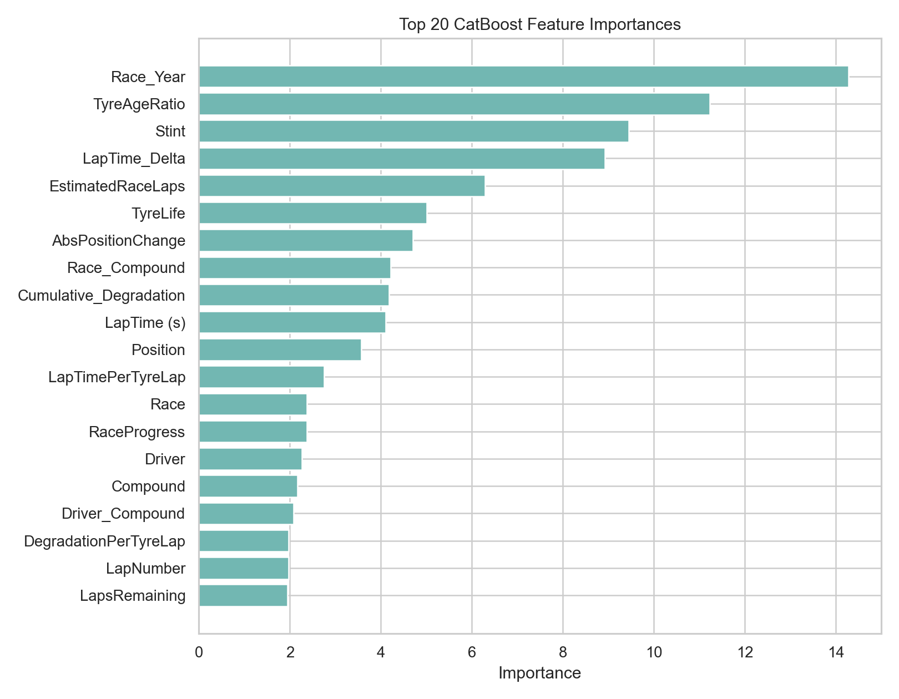
图 2 CatBoost 模型前 20 个重要特征

5 后续需要进行的任务
当前方案已经完成可靠基线，但仍以单一 CatBoost 模型为主。下一阶段计划如下。
后续任务 | 预期作用
增加逻辑回归、随机森林、LightGBM 和 XGBoost 对照实验 | 形成完整模型对比，明确 CatBoost 优势
进行原始特征、基础领域特征和完整特征的消融实验 | 量化特征工程带来的提升
采用多随机种子与按 Driver、Race_Year 分组的交叉验证 | 检验未知车手或比赛环境下的泛化能力
构造折内历史进站率、圈速趋势和退化斜率等时序统计特征 | 进一步利用连续圈次与比赛策略信息
对 CatBoost、LightGBM 和 XGBoost 进行调参及概率融合 | 争取将 Private ROC-AUC 提升至 0.953 至 0.954
分析错误样本和不同轮胎、赛道、年份子群体的 AUC | 发现模型薄弱场景并支持结果解释

6 当前结论
项目目前已完成从数据分析、特征构造、模型训练到比赛提交的完整基础流程，模型 Private ROC-AUC 达到 0.95079。现阶段结果证明领域特征与 CatBoost 对该任务有效。后续工作的重点将从建立基础模型转向模型对比、特征消融、稳健验证和模型融合，以提高预测效果并完善课程汇报所需的实验论证。

